

**Ana Carolina da Conceição**

**Ana Vitória da Conceição Pimenta**

**Gabriela Cristina da Silva**

**Nabila Eduarda Sampaio Allah**

**Thaysa Vitória Firmino da Silva**

**COMTUR**

**Projeto Integrador**

Disciplinas Envolvidas: Engenharia de Software, Tópicos Avançado de Banco de Dados Relacional e não Relacional, Técnicas Avançadas de Programação, Técnicas Avançadas de Programação Web e Mobile, Gestão Ágil de Projetos de Software.

Jales

2023

SUMÁRIO

1 INTRODUÇÃO 3

2 LEVANTAMENTO DE REQUISITOS DE SOFTWARE 4

2.1 Descrição dos objetivos do sistema 4

2.2 Descrição do sistema atual 4

2.3 Descrição dos principais problemas 4

2.4 Descrição dos requisitos funcionais 4

2.5 Descrição dos requisitos não funcionais 4

3 VISÃO DE CASO DE USO – UML 5

3.1 Diagrama de Classes 5

3.2 Dicionário de classes 5

3.3 Definição dos Atores 5

3.4 Lista de Casos de Uso 5

3.4. Diagrama de Casos de Uso 5

3.5. Diagrama de Casos de uso individuais 6

3.6. Diagrama de Sequência 7

3.7. Diagrama de Comunicação 7

3.8. Diagrama de Atividade 7

4 DEFINIÇÃO DA INTERFACE COM O USUÁRIO (UX) (3º semstre) 8

4.1 Descrição de cenário 8

4.2 Descrição de personas 8

4.3 Esboços de tela (wireframes) 8

4.4 Protótipos de tela 8

5 BANCO DE DADOS 9

5.1 Modelo Entidade Relacionamento 9

5.2 Script das tabelas 9

6 ARQUITETURA DE SOFTWARE 10

6.1 Arquitetura de desenvolvimento 10

6.2 Telas do sistema 10

7 CONCLUSÃO 11

8 REFERÊNCIAS 12

# INTRODUÇÃO

A internet desempenha um papel cada vez mais essencial no planejamento e promoção de destinos turísticos. Os consumidores recorrem à internet em todas as etapas de suas viagens, e muitas vezes, a gestão de destinos se limita a métricas simples baseadas no tráfego de cliques em seus sites. No entanto, a internet oferece às organizações de turismo a oportunidade de alcançar os consumidores com informações de alta qualidade, de forma rápida e econômica, independentemente de sua localização geográfica ou horário. A integração da internet nas operações de mercado e marketing é essencial para o sucesso.

A compreensão da necessidade de adotar estratégias que impulsionem o turismo, valorizando os patrimônios públicos nas cidades, é o que motivou o desenvolvimento desse sistema, um website que promove e apoia o conselho de turismo municipal (Comtur). A internet é cada vez mais utilizada como uma plataforma de divulgação e promoção de destinos turísticos pelas organizações de gestão de destinos. Ao mesmo tempo, os consumidores recorrem à internet em todas as fases de sua jornada de viagem

No entanto, a análise dos dados da web ainda é subutilizada pelas organizações de gestão de destinos, muitas vezes se limitando a examinar o tráfego de cliques em seus sites e métricas básicas. Para iniciar o desenvolvimento deste sistema, foi realizada uma análise dos pontos turísticos, notícias e eventos da cidade, proporcionando um maior entendimento das informações necessárias para sua criação.

Pesquisas demonstraram que o uso de ferramentas digitais possibilita uma maior interação e divulgação das atividades culturais relacionadas ao turismo, incluindo a disseminação de práticas educativas, divulgação de eventos culturais, preservação do patrimônio e promoção da comunidade local. Com todos os tópicos necessários devidamente organizados, o processo de desenvolvimento teve início, criando um ambiente acolhedor que instrui os usuários sobre o setor turístico e aumenta a visibilidade da cidade.

Este trabalho propõe a utilização da internet como uma aliada fundamental na divulgação de pontos turísticos, eventos e notícias relacionadas às cidades que adotarem o sistema. O software permite o cadastro de tópicos mencionados anteriormente, tornando-se um guia indispensável para quem deseja visitar uma cidade ou simplesmente conhecer mais sobre o lugar em que vivem.

# LEVANTAMENTO DE REQUISITOS DE SOFTWARE

## Descrição dos objetivos do sistema

Os conceitos e ideias mencionados ganham vida por meio do desenvolvimento de um software concebido para tornar o uso do site mais acessível na identificação das principais atrações turísticas, notícias e eventos da cidade. Além disso, o software tem como missão proporcionar à comunidade em geral um acesso facilitado ao conhecimento mais profundo do patrimônio público de sua própria cidade. O Comtur, em sua essência, atua como um apoio fundamental para o setor de turismo, o qual carece de maior visibilidade e aprimoramento em relação aos seus pontos-chave.

Ao analisar as implicações do aprimoramento mencionado anteriormente, torna-se evidente o impacto positivo nos aspectos econômicos e sociais. Isso se traduz na capacidade de gerar empregos tanto diretamente relacionados ao turismo quanto de maneira indireta, na criação de novas oportunidades de negócios, na distribuição de renda e na melhoria da qualidade de vida dos residentes e visitantes.

## Descrição do sistema atual

Atualmente a prefeitura não conta com um site exclusivo para o turismo, apenas uma página dentro do website geral da cidade. Nessa página as categorias são divididas em: Saúde, Hospedagem, Lazer, Alimentação, Eventos e Turismo Rural, com um menu inferior que ao selecionar qual categoria deseja acessar, redireciona a parte da página relacionada.

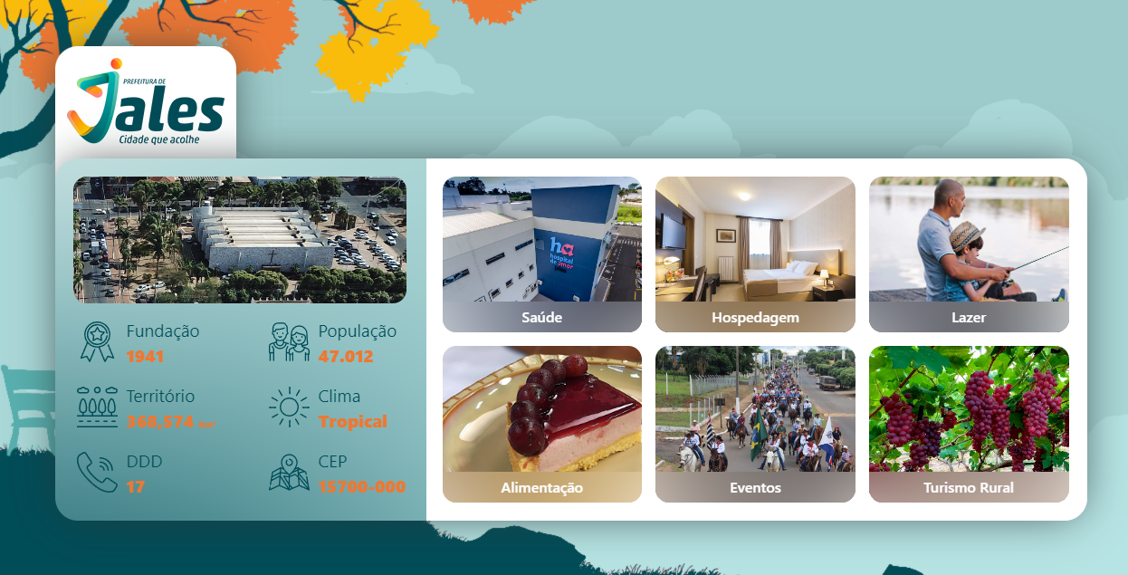

Os Eventos dentro da página não possuem descrições próprias e sua data, sendo apresentado apenas como uma lista.

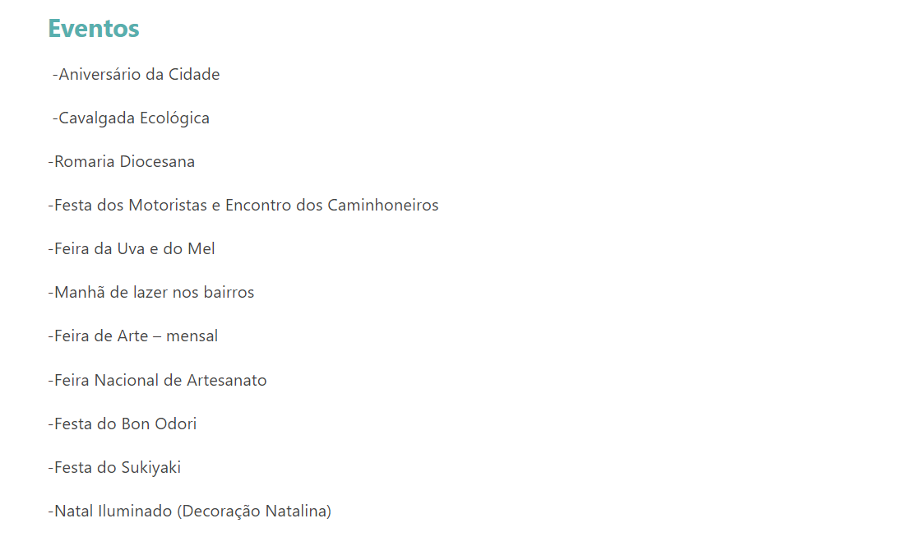

As fotos no site não possuem um padrão de tamanho e ocupam boa parte da tela, atrapalhando o fluxo de leitura das postagens.

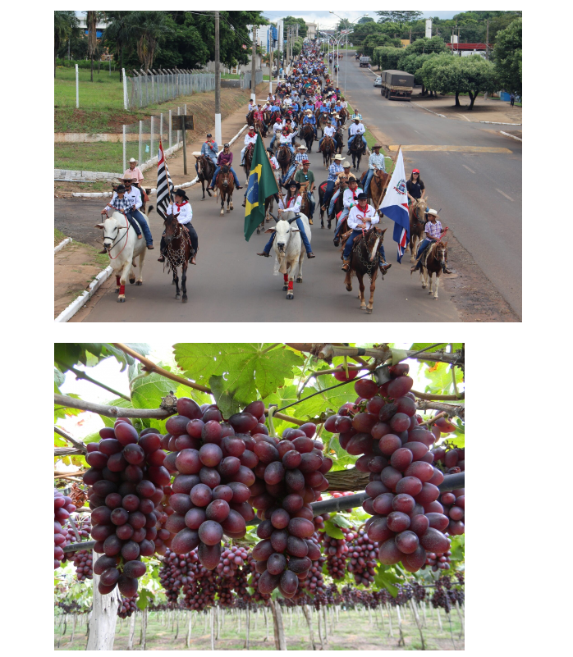

As postagens e informações dentro do site estão mal distribuídas, os estabelecimentos que correspondem as categorias não recebem destaque, fotos ou descrição, contando apenas com nome, endereço e telefone, além de que essas informações estão desatualizadas.

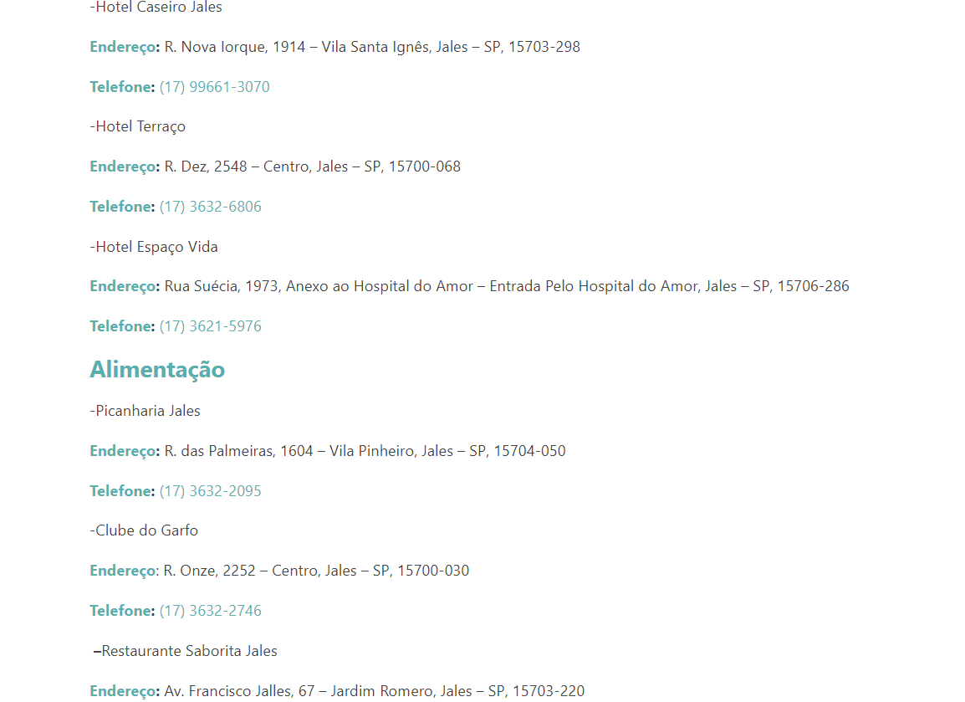

Outra plataforma que é utilizada para divulgação da cidade, é o Instagram da prefeitura, onde é publicado os eventos e mudanças que ocorrem na cidade. Diferente da página do turismo no site, o Instagram é atualizado.

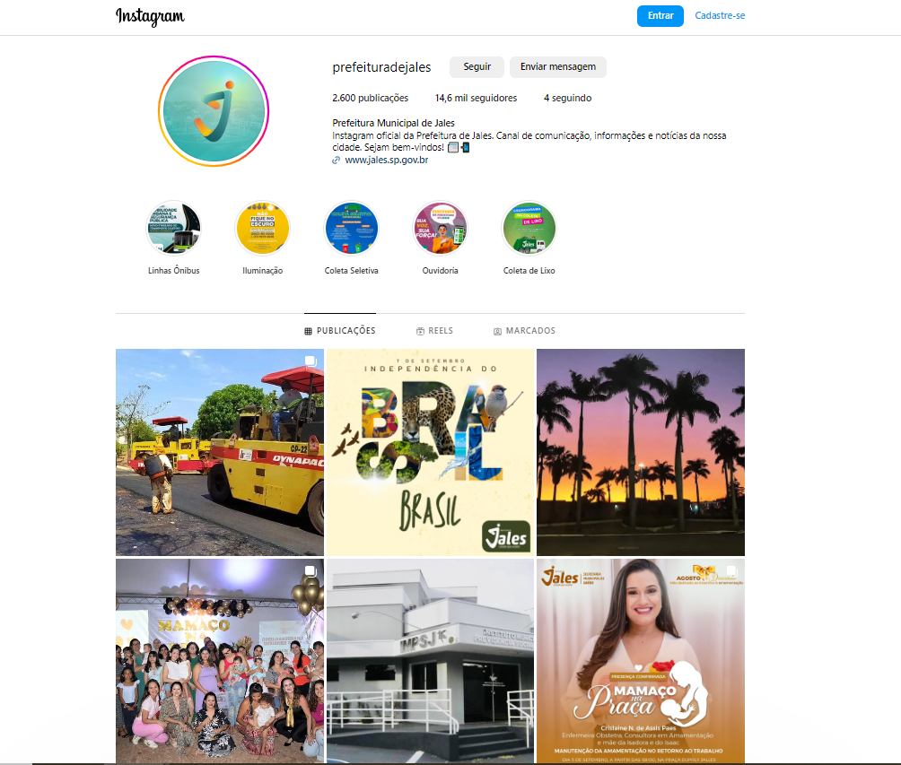

## Descrição dos principais problemas

O software foi desenvolvido com o propósito de promover e impulsionar o turismo em Jales. Seu principal objetivo é destacar os pontos turísticos da cidade que, embora sejam desconhecidos para a maioria, oferecem experiências incríveis. No entanto, enfrentamos desafios e questões que podem afetar a experiência dos visitantes.

Uma das principais preocupações é a falta de divulgação dos locais turísticos menos conhecidos e dos estabelecimentos comerciais locais. Além disso, há muitos espaços privados na cidade que têm potencial para se tornarem atrações turísticas, mas seus proprietários não demonstram interesse em abrir suas portas ao público.

Outro desafio significativo é que o turismo local tem sido predominantemente relacionado à área de saúde, com muitos visitantes chegando à cidade devido a hospitais, especialmente o Hospital de Amor, que atende pacientes de várias regiões. O grande desafio é encontrar maneiras de encantar essas pessoas, de modo que retornem a Jales não apenas por motivos de saúde, mas também para explorar a cidade que, de alguma forma, as conquistou.

## Descrição dos requisitos funcionais

O Comtur destaca-se pela sua capacidade de conectar os pontos turísticos e culturais do município de Jales com os seus utilizadores. Com base nesse princípio, os seus requisitos funcionais delineiam os serviços que a aplicação deve oferecer.

**Botões de Ação:** Os botões de ação, tais como incluir, alterar e excluir registros, desempenham um papel crucial na organização e melhoria das informações dentro do sistema. Eles permitem a inclusão de novos registros de pontos turísticos, a atualização de informações sobre eventos e até mesmo a remoção de monumentos da lista.

**Sistema de Pesquisa:** O sistema de pesquisa é uma característica fundamental do Comtur e será implementado através de campos de pesquisa e menus que guiarão os utilizadores. Dada a complexidade da arquitetura do Comtur, é evidente a necessidade de um sistema de busca rápido e eficiente que ajude os utilizadores a encontrar o que estão procurando. O sistema proposto seguirá uma estrutura de categorização de conteúdo por grupos e subgrupos.

**Acessibilidade:** O Comtur é projetado para se adaptar à configuração de usabilidade definida pelo utilizador. A inclusão e a acessibilidade para todos os utilizadores são prioridades no desenvolvimento deste projeto. Para alcançar esse objetivo, o Comtur possui uma arquitetura robusta de funcionalidades de inclusão.

**Controle de Interações:** O sistema incluirá um filtro de controle de ações dentro do site, abrangendo interações dos utilizadores, comentários e avaliações. Esse controle permite monitorar as ações dos utilizadores e intervir em situações que violem os direitos da aplicação.

**Conexão com Sistemas Externos:** O Comtur estabelecerá conexões com sistemas externos, como o portal de notícias da prefeitura, geolocalização e mapas, ampliando assim a sua utilidade e alcance.

**Leitor de QR Code:** Uma característica adicional do Comtur é o leitor de QR Code, que permitirá a leitura e direcionamento para a página de conteúdo relevante, tornando a experiência dos utilizadores mais interativa e eficaz.

## Descrição dos requisitos não funcionais

**Compatibilidade com Navegadores e Dispositivos:** O Comtur foi projetado para ser acessível através de uma ampla gama de navegadores, incluindo os mais recentes, como o Chrome, bem como outros navegadores populares. Além disso, o sistema é totalmente adaptável, funcionando perfeitamente tanto em dispositivos móveis quanto em desktops, garantindo que os usuários possam aproveitar todas as funcionalidades, independentemente do dispositivo que estiverem utilizando.

**Banco de Dados:** Para otimizar nossos recursos e reduzir custos, o Comtur utilizará um banco de dados gratuito para armazenar informações. Isso permite que o sistema gerencie dados de forma eficiente, sem comprometer a qualidade do serviço.

**Tecnologia de Desenvolvimento:** O Comtur será desenvolvido utilizando a linguagem C#, proporcionando um ambiente robusto e versátil que impulsionará a criação de um sistema de alta qualidade.

**Desempenho e Carregamento Rápido:** Priorizamos um desempenho eficiente no Comtur. Nosso sistema foi meticulosamente projetado para garantir um carregamento rápido, proporcionando aos usuários uma experiência ágil e satisfatória.

**Disponibilidade e Atualizações:** Mantemos a disponibilidade do Comtur em um nível mínimo de 99,8%, para que os usuários possam contar com seu acesso ininterrupto. Em caso de erros ou problemas, comprometemo-nos a implementar atualizações e correções em um prazo máximo de 7 dias, garantindo a continuidade e o aprimoramento do serviço.

**Compatibilidade com Diversos Dispositivos:** O Comtur foi projetado para ser compatível com uma ampla variedade de dispositivos, atendendo às diversas necessidades dos usuários, independentemente do hardware que possuam.

**Segurança:** A segurança é nossa prioridade máxima no Comtur. Implementamos rigorosas medidas de segurança para proteger os dados e a privacidade dos usuários, garantindo que suas informações permaneçam estritamente confidenciais e protegidas. Para alcançar esse objetivo, nossa equipe de administradores supervisiona, modera e valida todas as publicações. Todas as contribuições ao Comtur passam por um minucioso processo de revisão antes de serem disponibilizadas publicamente. Essa abordagem rigorosa garante que apenas conteúdo seguro e apropriado seja exibido, contribuindo para a criação de um ambiente online confiável e protegido.

# VISÃO DE CASO DE USO – UML

## 3.1 Diagrama de Classes

*Fazer um texto explicativo sobre o diagrama e inserir abaixo. As imagens devem conter o nome da figura e abaixo a fonte*

*Colocar em outra cor as classes que foram implementadas nas aulas de programação*

## 3.2 Dicionário de classes

Descrever cada uma das classes do diagrama e seus atributos. Exemplo:

Administrador: tem como objetivo controlar o fluxo de acesso de cliente e produtor e medir o nível de satisfação do cliente/produtor.

**Quadro 1** – Descrição Classe Administrador

|  |  |  |
| --- | --- | --- |
| Atributo | Tipo | Descrição |
| idAdministrador | Integer | Código que irá identificar o administrador. |

Fonte: Elaborado pelos autores

## 3.3 Definição dos Atores

*Inserir a figura dos atores e abaixo fazer uma descrição sobre o ator (es).*

## 3.4 Lista de Casos de Uso

*(Descrever sobre a Lista de Casos de Uso)*

Quadro 1 – Lista de Casos de Uso

| **Nº** | **Descrição do Caso de Uso** | **Entrada** | **Caso de Uso** | **Resposta** |
| --- | --- | --- | --- | --- |
| 01 | Funcionário Cadastra Livro | dados livro | Cadastrar Livro | Msg01 |
| 02 | Funcionário Cadastra Autor | dados autor | Cadastrar Autor | Msg02 |

## 3.4. Diagrama de Casos de Uso

*Fazer um texto explicativo sobre o diagrama e inserir-lo abaixo. As imagens deve conter o nome da figura e abaixo a fonte.*

**Figura 01** — Diagrama de Contexto – Visão do Paciente.



Fonte: Silva, 2016.

## 3.5. Diagrama de Casos de uso individuais

*(2 principais: cadastro, consulta, relatório, agendamento, controle, etc..)*

*Inserir o diagrama e abaixo colocar a documentação do mesmo.*

3.5.1 – Caso de uso: Cadastrar Atendimento

**Figura 02** — Diagrama de Contexto – Visão do Paciente

**

Fonte: Silva, 2016.

**Fluxo Normal**

1-AtorAdm solicita exclusão do registro da pessoa

2-Sistema envia mensagem 06: "Deseja excluir o registro?"

3-AtorAdm confirma exclusão do registro

4-Sistema exclui registro

5-Sistema envia msg07: "Registro excluído com sucesso!"

6-Sistema atualiza banco de dados e retorna ao Caso de Uso "Alterar Pessoa"

**Fluxo Exceção**

2-Sistema envia mensagem 06: "Deseja excluir o registro?"

2.1-AtorAdm não confirma exclusão do registro

2.2-Sistema cancela ação

2.3-Sistema retorna ao caso de Uso "Alterar Pessoa"

Fluxo Alternativo

4-Sistema exclui registro

4.1-Sistema identifica erros de conexão com banco de dados ao excluir registro

4.2-Sistema envia msg07:"Erro s de conexão de BD"

4.3-Sistema retorna ao item 1

## 3.6. Diagrama de Sequência

*(2 principais: cadastro, consulta, relatório, agendamento, controle, etc..)*

*Inserir o diagrama e abaixo colocar a documentação do mesmo.*

## 3.7. Diagrama de Comunicação

*(1 diagrama relevante do projeto)*

## 3.8. Diagrama de Atividade

*(1 diagrama de uma ação específica do sistema)*

# DEFINIÇÃO DA INTERFACE COM O USUÁRIO (UX) (3º semstre)

## Descrição de cenário

(citar referências sobre o assunto e descrever pelo menos 2 cenários de uso relevantes para o sistema)

## Descrição de personas

(citar referências sobre o assunto e descrever pelo menos 2 personas relevantes para o sistema)

## Esboços de tela (wireframes)

(fazer o wireframe da tela de login, tela principal e dois exemplos de cadastros relevantes para o sistema e descrever sobre a imagem que foi colocada)

## Protótipos de tela

(fazer o protótipo da tela de login, tela principal e dos dois exemplos de cadastros relevantes para o sistema, preferencialmente em Html e css ou em bootstrap, se não for possível fazer o protótipo em algum aplicativo de edição pertinente)

(descrever sobre as telas demonstradas)

# BANCO DE DADOS

## Modelo Entidade Relacionamento

*(descrever sobre o que se refere o Mapeamento do Objeto Relacional)*

Figura 9 – Mapeamento do Objeto Relacional

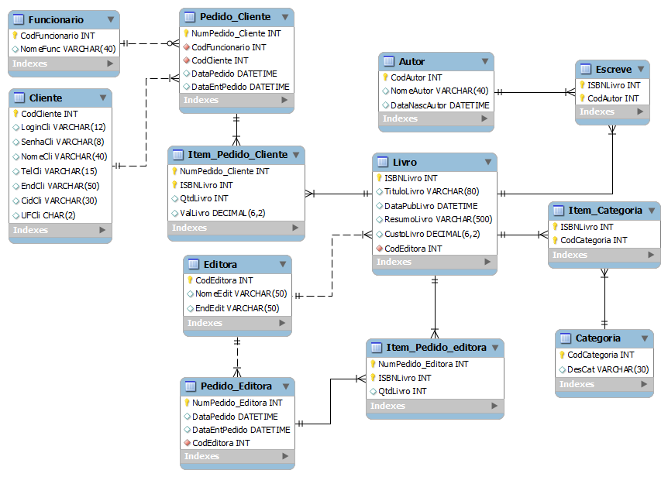

## Script das tabelas

# ARQUITETURA DE SOFTWARE

## 6.1 Arquitetura de desenvolvimento

*Explanar sobre como foi realizado o processo de desenvolvimento, arquitetura de desenvolvimento (Sugestão: fazer um diagrama de Componentes para demonstrar a estrutura do sistema e suas camadas)*

## 6.2 Telas do sistema

*Colocar as telas desenvolvidas (figuras) e explicar sua função e funcionamento*

# CONCLUSÃO

Fazer uma conclusão se é viável o desenvolvimento do software.

# REFERÊNCIAS

*Colocar as referências utilizadas no projeto conforme os modelos abaixo:*

ASFHAL, C. R. **Gestão de segurança do trabalho e de saúde ocupacional**. São Paulo: Reichmann & Autores, 2005.

BEAIRD, J. Princípios do Web Design Maravilhoso. Rio de Janeiro: Altabooks, 2008.

CHIAVENATO, I. **Gestão de pessoas**: o novo papel dos recursos humanos nas organizações. 3. ed. Rio de Janeiro: Elsevier, 2008.

COSTA, H. J. Acidentes do trabalho: teremos nova lei acidentária?. **Jus Navigandi**, Teresina, v. 9, n. 664, 1 maio 2005. Disponível em: <http://jus2.uol.com.br/doutrina/texto.asp?id=6662>. Acesso em: 1 jul. 2010.

DELIBERATO, P. C. P. **Fisioterapia preventiva**: fundamentos e aplicações. São Paulo: Manole, 2002.

DIAS, E. C.; MELO, E. M. de. Políticas públicas em saúde e segurança no trabalho. In: MENDES, R. (Org.). **Patologia do trabalho**. 2. ed. atual. e ampl. São Paulo: Atheneu, 2007. v. 2. p. 1683-1720.

GUEDES, Gilleanes T. A. **UML Uma Abordagem prática**, 3 ed. São Paulo: Novatec, 2008.

GUEDES, Gilleanes T. A. **UML 2 Uma Abordagem prática**, São Paulo: Novatec, 2009.

WATRALL, E; SIARTO, J. Use A Cabeça! **Web Design.** Alta Books, 2009.